POSTĘPY BIOLOGII KOMÓRKI
TOM 28, 2001 SUPLEMENT 16 (5-13)

NIEKTÓRE CYTOKINY PRZECIWZAPALNE:
WŁASNOŚCI I MECHANIZM DZIAŁANIA*
SOME ANTI-INFLAMMATORY CYTOKINES:
PROPERTIES AND MECHANISM OF ACTION
Aleksander KOJ
Instytut Biologii Molekularnej Uniwersytetu Jagiellońskiego, Kraków
Streszczenie: Klasyfikacja cytokin opiera się na strukturze czynnych białek i ich receptorów, a także uwzględnia ich własności biologiczne. Do cytokin przeciwzapalnych zalicza się interleukinę-10 oraz spokrewnione ze sobą IL-4 i IL-13. Przekaz sygnału z receptorów tych cytokin angażuje kinazy białkowe JAK, TYK i szereg czynników transkrypcyjnych z rodziny STAT. Wymienione trzy cytokiny hamują syntezę cytokin prozapalnych (IL-1, TNFa, IL-8) w komórkach krwi stymulowanych endotoksyną bakteryjną, natomiast mogą zwiększać produkcję cytokin prozapalnych w innych typach komórek. Mechanizm paradoksalnego efektu cytokin przeciwzapalnych nie jest dotychczas w pełni wyjaśniony. (Postępy Biologii Komórki 2001; Supl. 16: 5-13)
Słowa kluczowe: Cytokiny prozapalne i przeciwzapalne, IL-10, IL-4, IL-13, TNFa, IL-1, IL-6, przekaz sygnału, czynniki transkrypcyjne
Summary: Classification of cytokines is based on structure of active proteins and their receptors but it takes into account also their biological activities. Anti-inflammatory cytokines include IL-10 and related to each other IL-4 and IL-13. Transduction of signal from receptors of these cytokines requires protein kinases JAK, TYK and several transcription factors belonging to STAT family. The above-mentioned three cytokines inhibit synthesis of pro-inflammatory cytokines (IL-1, TNFa, IL-8) in the blood cells stimulated with endotoxin, but they may enhance production of pro-inflammatory cytokines in other types of cells. The mechanism of paradoxical effect of anti-inflammatory cytokines has not been so far fully elucidated.
(Advances in Cell Biology 2001; Suppl. 16: 5-13)
Key words: Proinflammatory and anti-inflammatory cytokines, IL-10, IL-4, IL-13, TNFa, IL-1, IL-6, signal transduction, transcription factors.
*Praca finansowana przez Komitet Badań Naukowych, PB 0366/PO4/99/16. Autor dziękuje prof. A. Kleinowi za krytyczne uwagi do maszynopisu.

6
A. KOJ

KLASYFIKACJA CYTOKIN
Pod nazwą cytokin mieści się duża i heterogeniczna grupa niskocząsteczkowych białek, które działając w nanomolowych lub pikomolowych stężeniach regulują różne funkcje komórek, wpływają na ich wzrost, różnicowanie i wzajemne oddziaływania. Nathan i Sporn [14] zaliczyli cytokiny, obok hormonów, autakoidów i neuroprzekaźników, do głównych cząsteczek sygnałowych organizmu zwierzęcego. W odróżnieniu od hormonów cytokiny są wytwarzane nie przez wyróżnicowane gruczoły dokrewne, ale przez aktywowane makrofagi, leukocyty, fibroblasty, komórki śródbłonka, keratynocyty oraz inne typy komórek. Cytokiny działają na komórki docelowe przez swoiste receptory błonowe uruchamiające złożone kaskady sygnalizacyjne. Więcej informacji o cytokinach znajdzie polski czytelnik m. in. w monografii Robaka [16] oraz pracy przeglądowej Kortylewskiego i Mackiewicza [9].
Tradycyjnie wśród cytokin wyróżnia się interferony, interleukiny, czynniki martwicy nowotworów, krwiotwórcze czyniki wzrostu, transformujące czynniki wzrostu, inne czynniki wzrostu oraz czynniki chemotaktyczne [16]. Chaos w systematyce i nomenklaturze cytokin pogłębia występowanie wielu synonimów stworzonych przez odkrywców danej aktywności biologicznej, zanim została ona przypisana jednej określonej cząsteczce białkowej. Większość cytokin wykazuje bowiem zjawisko plejotropii, tzn. zdolność do oddziaływania na rozmaite komórki docelowe, jeśli posiadają one określony receptor. Ponadto cytokiny z reguły charakteryzuje częściowa zastępowalność funkcji, nazywana także nadmiarowością lub redundancją, gdy różne cytokiny dają podobne efekty biologiczne. Przykładem mogą być cytokiny typu interleukiny-6, gdyż indukcję syntezy białek ostrej fazy w hepatocytach wywołuje nie tylko IL-6, ale także IL-11, onkostatyna M (OSM), czy też czynnik hamujący wzrost białaczki (LIF), choć każda cytokina daje nieco inny profil białkowy.
Biochemiczna klasyfikacja cytokin opiera się na strukturze cząsteczek cytokin oraz ich receptorów. Jak to przedstawia tabela 1, Debets i Savelkoul [3] wyróżnili sześć głównych rodzin cytokin, ale dotychczas ten racjonalny podział nie został powszechnie przyjęty.
Funkcjonalna klasyfikacja cytokin uwzględnia ich rolę biologiczną oraz znaczenie dla patologii i medycyny. Biorąc pod uwagę wpływ cytokin na procesy zapalne oraz przebieg reakcji ostrej fazy można wyróżnić trzy grupy cytokin (tab. 2 oraz [7]). Podział ten jest z pewnością uproszczeniem, gdyż wiele cytokin ma działanie wielofunkcyjne, a IL-6 może odgrywać różną rolę zależnie od etapu reakcji ostrej fazy. Odpowiednie zakończenie tej reakcji jest ważne dla uniknięcia chronicznych odczynów zapalnych i zwykle zachodzi przy udziale cytokin: IL-4, -13 i -10 [8]. Cytokiny te zostały wykryte przez badaczy z DNAX Research Institute w Kalifornii, którzy zaobserwowali, że różnicujące się limfocyty pomocnicze (T-helper cells)

CYTOKINY PRZECIWZAPALNE
7
TABELA 1. Strukturalne rodziny cytokin i ich receptorów (wg [3], zmodyfikowane )
Rodzina cytokin | Główne cytokiny | Nadrodzina (SF) receptorów
Hematopoetyny | IL-6, IL-11, L1F, OSM, CNTF, CT-1 | Receptory klasy I wspólny gpl30
 | IL-3, IL-5, GM-CSF  IL-2, IL-4, IL-7, IL-9, IL-13, IL-15  IL-10, IFN-a, IFN-P, IFN-y | wspólny łańcuch P wspólny łańcuch y Receptory klasy 11
IL-1, | IL-1 a, 1L-1P, IL-1 Ra, IL-18, FGFa, FGFp | SF-Immunoglobuliny
TNF | TNF-a, TNF-p, LT-p | SF-receptory TNF
TGF-a | TGF-a, EGF | SF-kinazy tyrozyny
TGF-P | TGF-P,, TGF-P2, TGF-p3 | SF-receptory TGF-P
Chemokiny podrodzina a podrodzina 3 | IL-8, GRO-a, -p -y, ENA-78 MCP-1, -3, RANTES, MIP-la, -P | SF-receptory chemokin
tworzą populacje komórek Thl i Th2 wydzielających różne białka regulatorowe. Komórki Thl oraz monocyty (makrofagi) wytwarzają m. in. TNF-a, IL-1, IFN-y czy IL-12 i są odpowiedzialne za obronę komórkową skierowanym przeciw wewnątrzkomórkowym pasożytom i bakteriom. Natomiast komórki Th2 decydują o humoralnej odpowiedzi organizmu (synteza przeciwciał) i wytwarzają m. in. IL-4, IL-13, IL-10 oraz IL-5. Zatem cytokiny z grupy Th2 z jednej strony aktywują limfocyty B do syntezy przeciwciał, ale z drugiej hamują monocyty i komórki Thl wytwarzające cytokiny prozapalne.
TABELA 2. Fukcjonalny podział cytokin ostrej fazy
Cytokiny prozapalne lub wczesne | Interleukina-1 (IL-1), Czynnik Martwicy Nowotworów (TNF-a), Interferon-y (IFN-y), Interleukina-15, Interleukina-8 (IL-8)
Cytokiny z rodziny interleukiny-6 | Interleukina-6 (1L-6), Interleukina-11 (IL-11), Onkostatyna M (OSM), Czynnik Hamujący Białaczkę (LIF), Rzęskowy Czynnik Neurotroficzny (CNTF), Kardiotropina-1 (CT-1)
Cytokiny przeciwzapalne lub późne | Interleukina-10 (IL-10), lnterleukina-4 (IL-4), Interleukina-13, Interferon-a (IFN-a), Transformujący Czynnik Beta (TGF-P)

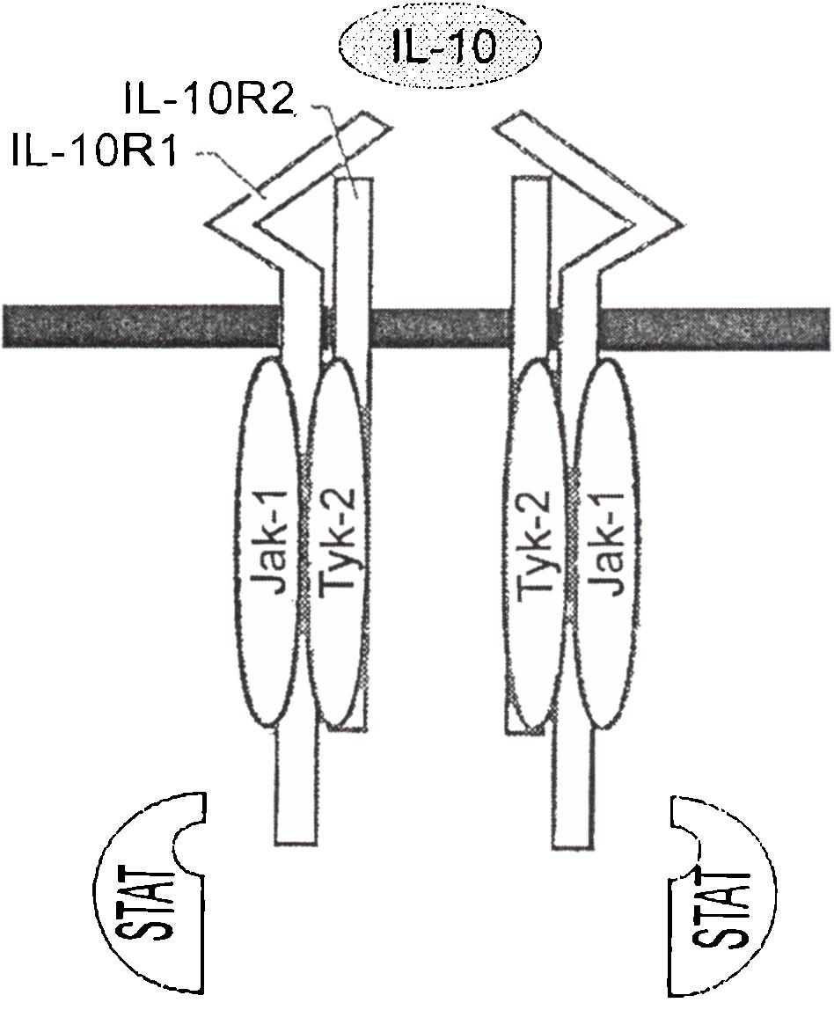
8
A. KOJ

INTERLEUKINA-10
Interleukina-10 została zidentyfikowana w 1989 r. jako czynnik hamujący syntezę cytokin (cytokine synthesis inhibitory factor = CSIF). Aktywny polipeptyd ma masę cząst, ok. 18, 5 kDa, lecz w płynach ustrojowych występuje jako dimer. IL-10 jest wytwarzana nie tylko w komórkach Th2, lecz także w aktywowanych monocytach, komórkach tucznych, keratynocytach i niektórych liniach nowotworowych. Po aktywacji komórek przez endotoksynę interleukina-10 powstaje zawsze później niż cy- tokiny prozapalne. W genomie wirusa Epsteina-Barra znaleziono gen niemal identyczny z genem IL-10 i przypuszcza się, że został on przechwycony przez wirusa dając mu w ten sposób ochronę przed zwalczaniem go przez układ immunologiczny organizmu gospodarza [6].
Receptor dla IL-10 wiąże jej dimer, zbudowany jest z 2 typów łańcuchów trans- błonowych i wykazuje podobieństwo do receptorów rodziny interferonu (rys. 1). Przekaz sygnału z receptora do jądra komórkowego wymaga udziału kinaz biał-
RYSUNEK 1 Schemat struktury receptora dla IL-10 (zmodyfikowane wg [ 10]). Podwójny heterodimer IL-10R1-R2 wiąże dimer IL-10, co wywołuje przyłączenie kinaz JAKI i TYK2, a następnie STAT

CYTOKINYPRZECIWZAPALNE
9
kowych JAKI (Janus Kinase-1) i TYK2 (Tyrosine Kinase-2), a także białek pośredniczących STAT1, STAT3, a według niektórych badaczy także STAT5 (Signal Transducer and Activator of Transcription). Można dopatrzeć się pewnego podobieństwa działania tego receptora oraz drogi sygnalizacyjnej interleukiny-6. Przypuszczalnie z tego powodu po transfekcji genu receptora IL-10 do komórek wątrobiaka HepG2 interleukina-10 indukuje syntezę białek ostrej fazy i wykazuje efekty synergii z interleukiną-1 dla białek typu 1, które wymagają zarówno IL-6, jak i IL-1 [11].

INTERLEUKINA-4 I INTERLEUKINA-13
IL-4 została początkowo opisana jako jeden z czynników wzrostu i różnicowania limfocytów B wytwarzanych przez komórki Th [2], ale dzisiaj wiemy, że jako typowa cytokina ma dużo szersze pole działania. Natomiast IL-13 została wykryta przez przeszukiwanie biblioteki genowej zaktywowanych komórek Th2 i wykazuje wiele podobieństw do IL-4. Obie cytokiny nie tylko hamują syntezę cytokin pro- zapalnych w komórkach hematopoetycznych, ale także wywołują ekspresję IgE (tzw. immunoglobulin class switching) i są zaangażowane w reakcjach alergicznych. Porównanie niektórych własności IL-4, -13 i -10 przedstawia tabela 3.
TABELA 3. Porównianie niektórych własności interleukin 10,4 i 13
 | IL-4 | IL-13 | IL-10
Lokalizacja genu u człowieka - chromosom Nr | 5 | 5 | 1
Typ receptora: Nadrodzina | Hematopoetyny |  | Interferony
Wpływ na ekspresję: MHC 11 w monocytach | ? | T | 4
Cytokiny prozapalne w monocytach | i | 4 | u
NO w makrofagach myszy | 4 | 4 | 4
Białka ostrej fazy w hepatocytach | 4 | 9 | ?
VCAM-1 w różnych komórkach | ? | ? | ?
IL-IRa w różnych komórkach | ? | T | T

STRUKTURA RECEPTORA IL-4 I PRZEKAZ SYGNAŁU
IL-4 oraz IL-13 mogą użytkować wspólny receptor występujący w wielu typach komórek [13]. Głównym elementem wiążącym IL-4 jest łańcuch IL-4Ra, który

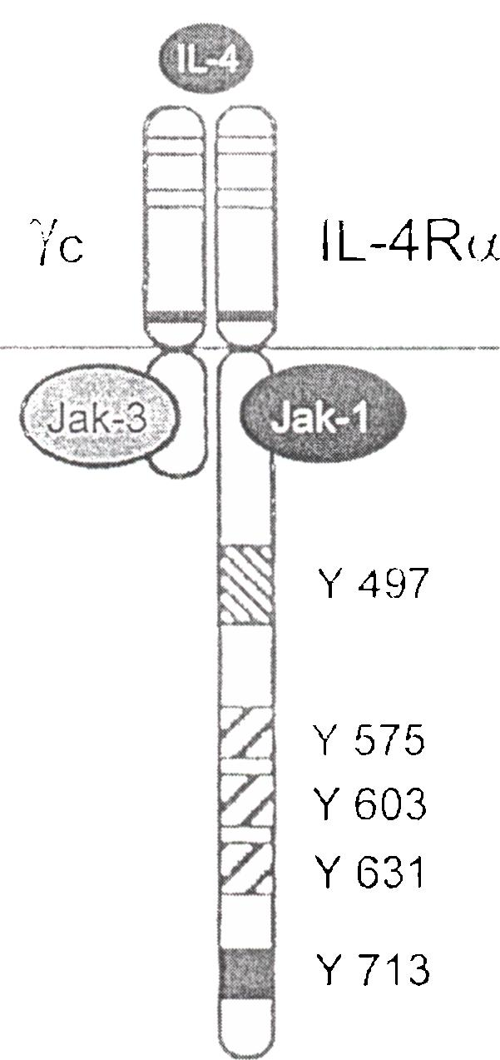
10
A. KOJ
RYSUNEK 2. Struktura receptora dla IL-4 i rola
reszt tyrozyny (zmodyfikowane wg [15]); fun-
kcja reszt tyrozyny Y497-Y713 opisana w tek-
dimeryzuje najczęściej z łańcuchem yc będącym także składnikiem receptora IL-2.
Jednakże IL4Ra może także funkcjonować w kompleksie z IL-13R, który nie wymaga
- i nie współdziała - z podjednostką yc. Samodzielny receptor IL-13 składa się
z 2 podjednostek: IL-13Ra i IL-13Ra’. Mieszane kompleksy typuIL-4Ra-IL-13Ra’
przeważają w tkankach niehematopoetycznych.
Dobrze poznany jest przekaz sygnału poprzez IL-4Ra-yc [15]. Z domeną cyto-
lazmatyczną receptora 4Ra wiąże się kinaza JAKI, a z łańcuchem yc JAK3 (rys.
2). W domenie tej znaleziono 5 reszt tyrozyny, których funkcje udało się ziden-
tyfikować przez wprowadzanie mutacji punktowych: Tyr Y497 jest niezbędna dla
sygnału proliferacji komórkowej, Tyr Y575, 603 i 631 są konieczne dla wiązania
i aktywacji czynnika STAT6, a położona w pobliżu C-końca łańcucha białkowego
tyrozyna Y713 służy za miejsce wiązania różnych fosfataz białkowych. Po związaniu
IL-4 z receptorem następuje fosforylacja tyrozyn (przypuszczalnie przez kinazy
JAK) i dopiero wówczas receptor może
przekazać sygnał na jedną z trzech dróg:
- Fosfotyrozyna Y497 wiąże białko IRS1
lub IRS2 (Insulin Receptor Substrate),
które ulega fosforylacji i wiąże podjed-
nostkę p85 kinazy fosfatydyloinozytolu.
Enzym ten tworzy fosfatydyloinozytole
aktywujące kinazę białkowąC (PKC), co
prowadzi do wzrostu i podziału komó-
rek. Alternatywna droga na tym szlaku
wykorzystuje białko adaptorowe Shc i
niskocząsteczkowe GTP-azy, takie jak
białko Ras aktywujące podziały komór-
kowe.
- Trzy fosfotyrozyny środkowego odcinka
domeny cytoplazmatycznej receptora
(rys. 2) wiążą STAT6, który po fosfory-
lacji i dimeryzacji przemieszcza się do
jądra, gdzie aktywuje geny regulowane
przez IL-4. STAT6 wymaga kooperacji
z innymi czynnikami transkrypcyjnymi,
np. C/EBPa.
- Regulacja sygnału generowanego przez
IL-4 może zachodzić przy udziale fosfa-
taz SHP1, SHP2 (Src-homology phosp-
hatase) i SHIP (SH2 containing
inositol-5-phosphatase), które wiążą się
z Y713 i defosforylują pozostałe fosfo-

CYTOKINY PRZECIWZAPALNE
11
tyrozyny domeny cytoplazmatycznej receptora, co prowadzi do zaniku sygnału. Ponadto aktywacja STAT6 uruchamia ekspresję całej rodziny inhibitorów kaskady JAK-STAT, takich jak: SOCS {suppressors of cytokine signalling), CIS (cytokine- induced SH2) i SSI (STAT-inducedSTAT-inhibitor). Te inhibitory przypuszczalnie hamują działanie kinaz JAK zapobiegając fosforylacji czynników STAT.
Tak więc działanie receptorów i przeniesienie sygnału od IL-4 może być modulowane na wielu drogach, co tworzy niezwykle złożony układ odpowiedzi komórkowej. Należy jeszcze dodać, że czynniki STAT6 i NF-kB mogą tworzyć kompleksy [18] oraz współzawodniczyć o sąsiednie miejsca wiązania w promotorze [1].

MECHANIZM DZIAŁANIA CYTOKIN
PRZECIWZAPALNYCH
Do najważniejszych efektów biologicznych interleukin 10, 4 i 13 należy hamowanie syntezy cytokin ostrej fazy: IL-I, TNFa, IL-8 i IL-6 w monocytach. Molekularny mechanizm tego zjawiska nie jest w pełni wyjaśniony, a w literaturze znaleźć można szereg sprzecznych doniesień. Mijatovic i wsp. [12] stwierdzili, że IL-4 i IL-13 wywierają niewielki wpływ na procesy transkrypcji genu TNF natomiast hamują translację mRNA dla TNF w komórkach linii makrofagowych myszy pobudzonych endotoksyną. Z kolei wg Takeshita i wsp. [19] IL-4 hamuje aktywność transkrypcyjną promotora genu IL-6 w ludzkich liniach monocytarnych THP-1 i U937 stymulowanych PMA i endotoksyną. Hamowanie to ma wynikać z blokowania aktywacji czynnika transkrypcyjnego NF-kB, podczas gdy IL-10 przyspiesza degradację mRNA dla IL-6 bez wpływu na NF-kB. Odwrotnego zdania są Wang i wsp. [20], którzy twierdzą, że w ludzkich monocytach aktywowanych przez LPS właśnie IL-10 selektywnie hamuje aktywację NF-kB monocytów, podczas gdy IL-4 ma destabilizować mRNA cytokin prozapalnych. Natomiast Schottelius i wsp. [17] przekonywująco wykazali, że IL-IO hamuje syntezę TNFa w komórkach monocytarnych poprzez oddziaływanie na NF-kB na dwóch niezależnych poziomach: w etapie fosforylacji IkB przez kinazę IKK oraz w etapie wiązania NF-kB do specyficznych sekwencji DNA. Te sprzeczne doniesienia mogą częściowo wynikać z różnych odpowiedzi poszczególnych typów komórek na IL-4,-13 i -10.

PARADOKSALNE EFEKTY CYTOKIN
PRZECIWZAPALNYCH
Już Donnelly i wsp. [4] zaobserwowali, że IL-4 hamuje syntezę IL-6 w ma- krofagach, ale nie w fibroblastach. Mając do dyspozycji rekombinantowe preparaty ludzkich cytokin IL-10, 4 i 13 użyczone przez DNAX Research Institute przeba-

12
A. KOJ
TABELA 4. Wpływ IL-4 i IL-13 na syntezę IL-6
w komórkach HUVEC kontrolnych i stymulowa-
nych endotoksyną [5]. IL-6 oznaczona w medium
metodą ELISA po 24 godz hodowli komórek
kontrolnych lub z endotoksyną (LPS, 0,2 |J.g/ml)
w nieobecności lub przy obecności 100 j/ml 1L-4
lub IL-13 (średnia 4 doświadczeń, ±SD).
Dodatki w hodowli | Przyrost IL-6 [ng/ml]
- | 5,53±1,41
IL-4 | 16,60±2,83
IL-13 | 16,20±2,l 1
LPS | 17,45±6,16
LPS + IL-4 | 25,66±7,58
LPS + IL-13 | 24,46±7,22
daliśmy ich działanie na różne komórki.
Pełna krew ludzka reprezentuje natural-
ny model biologiczny i po 24 godz. in-
kubacji z endotoksyną można wykryć
w niej wszystkie cytokiny prozapalne.
Jeśli jednocześnie z endotoksyną do-
dawaliśmy IL-10,4 lub 13 w stężeniach
rzędu kilkunastu ng/ml, przyrost wy-
tworzonych cytokin: IL-1, IL-6 i TNF
był znacznie niższy [5]. Najbardziej sku-
teczne hamowanie wykazywała inter-
leukina-10. Natomiast w hodowli
pierwotnej ludzkich komórek śródbłon-
kowych HUVEC IL-10 była bez wpły-
wu, a IL-4 i IL-13 wyraźnie stymu-
lowały indukowaną przez endotoksynę syntezę TNFa i IL-6 (tab. 4). Wyjaśnienie
mechanizmu zjawiska odwrócenia efektu biologicznego IL-4 i IL-13 w zależności
od rodzaju komórek stanowi wyzwanie dla badań nad przekazem sygnału. Nasze
dotychczasowe obserwacje wskazują, że kluczową rolę w tym zjawisku odgrywa
czynnik transkrypcyjny NF-kB. Jednocześnie nasuwa się pytanie, czy nazwa „cy-
tokiny przeciwzapalne” dla IL-4 i -13 jest w pełni uzasadniona, skoro w pewnych
typach komórek nasilają one syntezę IL-1, TNF czy IL-6.

PIŚMIENNICTWO
- BENNETT BL, CRUZ R, LACSON RG, MANNING AM. lnterleukin-4 suppression of tumor necrosis factor-stimulated E-selectin gene transcription is mediated by STAT6 antagonism of NF-kB. J Biol Chem 1997; 272: 10212-10219.
- BROXMEIJER HE, LU L, COOPER S, RUBIN BY, GILLIS S, WILLIAMS DE. Synergistic effects of purified recombinant human and murine B-cell growth factor/IL-4 on colony formation in vitro by hematopoietic progenitor cells. J Immunol 1988; 141: 3852-3862.
- DEBETS R, SAVELKOUL HFJ. Cytokines as cellular communicators. Médiat Inflamm 1996; 5: 417-423.
- DONNELLY RP, CROFFORD LJ, FREEMAN SL, BURAS J, REMMERS E, WILDER RL, FENTON MJ. Tissue-specific regulation of IL-6 production by IL-4. Differential effects of IL-4 on nuclear factor-kB activity in monocytes and fibroblasts. J Immunol 1993; 151: 5603-5612.
- GUZDEK A, STALIŃSKA K, GUZIK K, KOJ A. Differential responses of hematopoietic and non-hemaotopoietic cells to anti-inflammatory cytokines: IL-4, IL-13 and IL-10. J Physiol Pharmacol 2000; 51: 387-399.
- HOWARD M, OGARRA A, ISHIDA H, DE WAAL MALEFYT R, DE VRIES J. Biological properties of interleukin-10. J Clin Immunol 1992; 12: 239-247.
- KOJ A. Initiation of acute phase response and synthesis of cytokines. Biochim Biophys Acta 1996; 1317: 84-94.

CYTOKINY PRZECIWZAPALNE
13
- KOJ A. Termination of acute phase response: role of some cytokines and anti-inflammatory drugs. Gen Pharmacol 1998; 31: 9-18.
- KORTYLEWSKI M, MACKIEWICZ A. Cytokiny i procesy przekazywania sygnału: grupa cytokin typu interleukiny-6 jako układ modelowy. Post Biol Kom 2000; 27: 213-227.
- KOTENKO SV, KRAUSE CD, IZOTOVA LS, POLLACK BP, WU W, PESTKA S. Identification and functional charaterization of the interleukin-10 receptor complex. EMBO J 1997; 16:5894-5903.
- LAI CF, RIPPERGER J, MORELLA KK, JURLANDER J, HAWLEY TS, CARSON WE, KORDULA T, CALIGIUR1 MA, HAWLEY RG, FEY GH, BAUMANN H. Receptors for interleukin (IL)-10 and IL-6-type cytokines use similar signaling mechanisms for inducing transcription through IL-6-reponse elements. J Biol Chem 1996; 271: 13968-13975.
[ 12] MIJATOVICT, KRUYS V, CAPUT D, DEFRANCE P, HUEZ G. lnterleukin-4 and -13 inhibit tumor necrosis factor-ot mRNA translational activation in lipopolysaccharide-induced mouse macrophages. J Biol Chem 1997; 272: 14394-14398.
- MURATA T, OB1RI N1, DEBINSKI W, PURI RK. Structure of IL-13 receptor: analysis of subunit composition in cancer and immune cells. Biochem Biophys Res Commun 1997; 238: 90-94.
- NATHAN C, SPORN M. Cytokines in context. J Cell Biol 1991; 113: 981-986.
- NELMS K, KEAGAN AD, ZAMORANO J, RYAN JJ, PAUL WE. The IL-4 receptor: signaling mechanisms and biologic functions. Annu Rev Immunol 1999; 17: 701-738.
- ROBAKT. Biologia i farmakologia cytokin. PWN, Warszawa-Łódź 1995.
- SCHOTTELIUS AJG, MAYO MW, SARTOR RB, BALDWIN ASJr. Interleukin-10 signaling blocks inhibitor of kB kinase activity and nuclear factor kB DNA binding. J Biol Chem 1999; 274: 31868-31874.
- SHEN CH, STAVNEZER J. Interaction of Stat6 and NF-kB: direct association and synergistic activation of interleukin-4-induced transcription. Mol Cell Biol 1998; 18: 3395-3404.
- TAKESHITA S, GAGE JR, KISH1MOTO T, VREDEVOE DL, MARTINEZ-MAZA O. Differential regulation of IL-6 gene transcription and expression by IL-4 and IL-10 in human monocytic cell lines. J Immunol 1996; 156: 2591-2598.
- WANG P, WU P, SIEGEL MI, EGAN RW, BILLAH MM. Interleukin (IL)-10 inhibits nuclear factor kB (NFkB) activation in human monocytes. J Biol Chem 1995; 270: 9558-9563.
Adres autora: Zakład Biochemii Komórki,
Instytut Biologii Molekularnej UJ im. Jana Zurzyckiego
Al. Mickiewicza 3, 31-120 Kraków
e-mail: koj@mol.uj.edu.pl

